Będzie więcej mieszkań na tani wynajem. Gdzie powstają? (mapy)
W ostatnim czasie wzrosła aktywność samorządów jako inwestorów budujących bloki. Mapy pokazują, gdzie powstaje teraz najwięcej mieszkań na tani wynajem.

Budownictwo społeczne to na pewno temat, który stał się bardziej eksponowany i głośny medialnie w ciągu ostatnich dwóch lat. Ale czy za większą liczbą medialnych publikacji poszła też w parze wzmożona aktywność inwestycyjna gmin oraz TBS-ów/SIM-ów? Wydaje się, że publikacja przez GUS kolejnego pakietu danych to dobra okazja, aby odpowiedzieć na to pytanie. Leszek Markiewicz prowadzący agencję nieruchomości z Warszawy (NieruchomosciSzybko.pl) analizuje skalę budowy mieszkań na tani wynajem. W tym kontekście pomocne są dwie mapy.
Artykuł w dużym skrócie:
l Dane GUS potwierdzają, że mieszkań społecznych powstaje coraz więcej. Nadal mówimy jednak o skali, która nie jest bardzo duża względem aktywności inwestorów prywatnych oraz deweloperów.
l Pod względem aktywności, bardziej widoczne jest budownictwo realizowane przez TBS-y oraz SIM-y. Dość często mieszkania z wymaganą partycypacją powstają poza największymi miastami.
l Gminy są mniej aktywne jako inwestorzy budujący lokale komunalne. W przypadku takich lokali, poprawa względem poprzednich lat jest mniej widoczna.
Poniżej Leszek Markiewicz prowadzący agencję nieruchomości z Warszawy (NieruchomosciSzybko.pl), dokładniej analizuje ostatnie trendy widoczne w społecznym budownictwie czynszowym.
Kowalscy oraz deweloperzy nadal budują dużo więcej
Wydaje się, że w pierwszej kolejności warto zaprezentować wstępne dane GUS mówiące o tym, ile mieszkań (lokali i domów) w pierwszej połowie 2026 r. ukończyły poszczególne grupy inwestorów. Mowa o następujących półrocznych wynikach:
l inwestorzy ogółem - 94 886 ukończonych mieszkań
l inwestorzy indywidualni (prywatni) - 34 131
l spółdzielnie mieszkaniowe budujące dla swoich członków - 329
l inwestorzy budujący na sprzedaż lub wynajem (de facto głównie deweloperzy) - 57 363
l gminy budujące mieszkania komunalne - 389
l towarzystwa budownictwa społecznego i społeczne inicjatywy mieszkaniowe - 2531
l zakłady pracy - 143
Porównując powyższe wyniki ze statystykami dotyczącymi pierwszej połowy 2025 roku, widzimy zdecydowany wzrost aktywności TBS-ów oraz SIM-ów. „Wspomniane instytucje od stycznia do czerwca minionego roku ukończyły bowiem 1455 mieszkań. Warto sprawdzić, jak większy o ponad 1000 lokali, tegoroczny wynik wyglądał pod względem terytorialnym” - mówi Leszek Markiewicz prowadzący agencję nieruchomości z Warszawy (NieruchomosciSzybko.pl).
Gdzie już niebawem mogą zamieszkać nowi lokatorzy?
Poniższa mapa informuje, jak wyglądała w skali powiatów liczba mieszkań społecznych (TBS/SIM), których budowę ukończono przez całą I poł. 2026 r. Innymi słowy, możemy sprawdzić, gdzie już zamieszkali albo wkrótce zamieszkają nowi lokatorzy TBS-ów/SIM-ów. Pod względem liczby mieszkań świeżo ukończonych przez TBS-y oraz SIM-y, od stycznia do czerwca 2026 r. przodowały następujące powiaty i miasta na prawach powiatu:
l Toruń - 276 mieszkań
l Warszawa - 245
l powiat rzeszowski - 225
l Opole - 138
l Nowy Sącz - 137
l powiat lipnowski - 120
l Katowice - 111
l powiat jędrzejowski - 107
l Łódź - 105
l Jaworzno - 100
l powiat lubliniecki - 89
l powiat brzeziński - 80
l powiat jaworski - 72
l powiat nowotarski - 56
l powiat tatrzański - 54
Powyższe statystyki potwierdzają, że mieszkania „SIM-owskie” i „TBS-owskie” powstają nie tylko w największych miastach kraju. „Potwierdzenie tego trendu stanowią też dane na temat liczby lokali rozpoczętych przez TBS-y oraz SIM-y w pierwszej połowie 2026 roku” - dodaje Leszek Markiewicz prowadzący agencję nieruchomości z Warszawy (NieruchomosciSzybko.pl).

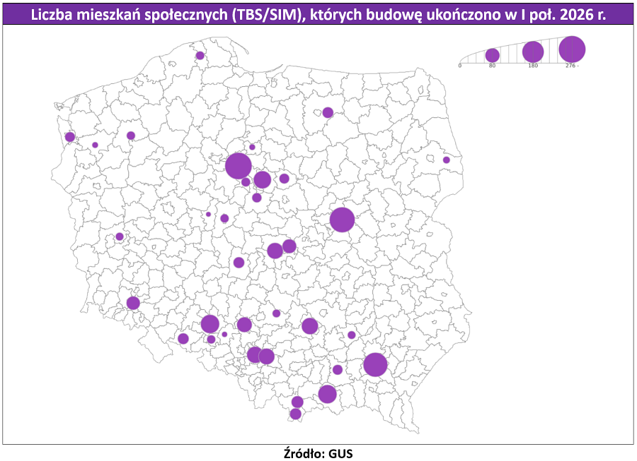
Nowe inwestycje TBS/SIM np. w Łodzi i Gliwicach
Jeżeli chodzi o liczbę mieszkań społecznych (TBS/SIM), których budowę rozpoczęto od stycznia do czerwca 2026 roku, to ogólnokrajowy wynik oscylował na poziomie niemal 1830 lokali. To oznaczało spory wzrost względem analogicznego okresu poprzedniego roku (podobnie jak w przypadku liczby ukończonych „M”). Dodatnia zmiana wyniosła ok. 700 lokali. „Poniższa mapa sugeruje natomiast, że towarzystwa budownictwa społecznego i społeczne inicjatywy mieszkaniowe niedawno rozpoczynały nowe projekty nie tylko w największych miastach” - komentuje Leszek Markiewicz prowadzący agencję nieruchomości z Warszawy (NieruchomosciSzybko.pl).
Lista powiatów i większych miast z najwyższą liczbą lokali społecznych rozpoczętych w I kw. oraz II kw. 2026 r. wygląda następująco:
l powiat zawierciański - 264 mieszkania
l powiat śremski - 195
l powiat ropczycko-sędziszowski - 126
l Gliwice - 116
l powiat ostrowiecki - 90
l Włocławek - 69
l powiat rawski - 68
l Łódź - 65
l powiat kraśnicki - 64
l powiat człuchowski - 62
l Piotrków Trybunalski - 56
l powiat koszaliński - 54
l Zamość - 48
l powiat zambrowski - 48
l powiat wałecki - 48
Powyższe wyniki trzeba oczywiście odnosić do populacji poszczególnych powiatów. Wtedy okaże się, że wynik dotyczący np. Piotrkowa Trybunalskiego może mieć większe znaczenie dla lokalnego rynku najmu niż ten z Łodzi. „Oczywiście, w obydwu przypadkach mówimy nadal o stosunkowo niewielkiej skali inwestycji” - przypomina Leszek Markiewicz prowadzący agencję nieruchomości z Warszawy (NieruchomosciSzybko.pl).

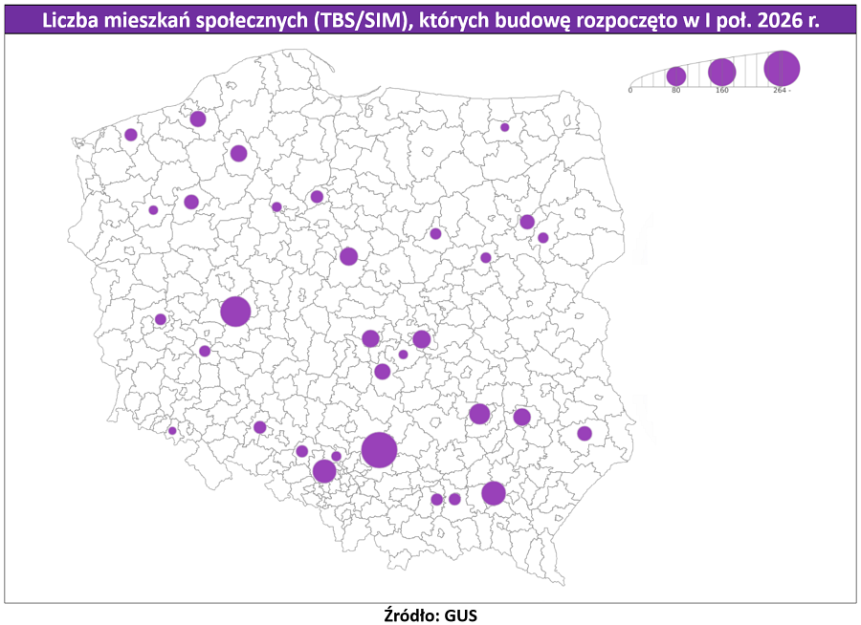

Lokale komunalne: wciąż w tyle za SIM oraz TBS
W ramach uzupełnienia, warto zwrócić uwagę na statystyki dotyczące lokali komunalnych, które jednak wyglądają znacznie skromniej. Mianowicie, od stycznia do czerwca 2026 r. gminy ukończyły budowę tylko 389 mieszkań (rok wcześniej: 514 lokali). Z kolei półroczna liczba rozpoczętych lokali komunalnych to 924 w całej Polsce, co oznaczało progres względem pierwszej połowy minionego roku (560 mieszkań). Trzeba natomiast zwrócić uwagę, że bardzo duża część półrocznego wyniku (924) w zakresie rozpoczętych lokali komunalnych to efekt inwestycji z górnośląskich Żor (405 lokali). „Ta sytuacja dodatkowo pokazuje, że komunalne inwestycje mieszkaniowe pozostają dość mocno za projektami SIM-ów oraz TBS-ów” - podsumowuje Leszek Markiewicz prowadzący agencję nieruchomości z Warszawy (NieruchomosciSzybko.pl).
Źródło: Leszek Markiewicz prowadzący agencję nieruchomości z Warszawy (NieruchomosciSzybko.pl).

